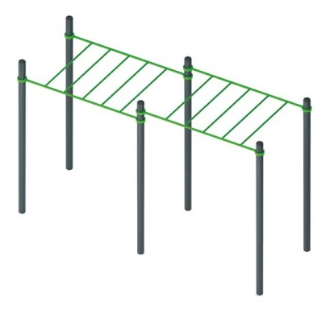 | Спортивный комплекс 1712  Размеры не менее: длина – 4140 мм, ширина – 1440 мм, высота - 2600 мм.  Представляет собой два рукохода. Состоит из:  - не менее шести вертикальных столбов, изготовленные из металлической трубы, диаметром не менее 102 мм. Отверстия вертикальных труб от попадания внутрь влаги и пыли, защищены заглушками.  - рукоходы: первый должен быть на высоте не менее 2250 мм, второй на высоте не менее 2400 мм, изготовлен из металлической трубы диаметром не менее 33,5 мм.  Рукоходы крепятся к основанию (трубе) через хомут.  Металлические элементы окрашены яркими порошковыми красками с предварительной антикоррозийной обработкой.

